Муниципальное дошкольное образовательное автономное учреждение
«Детский сад № 121 комбинированного вида «Золотой колосок» г. Орка

Применение
современных образовательных технологий в коррекционно-развивающей работе
специалистов дошкольной
образовательной организации

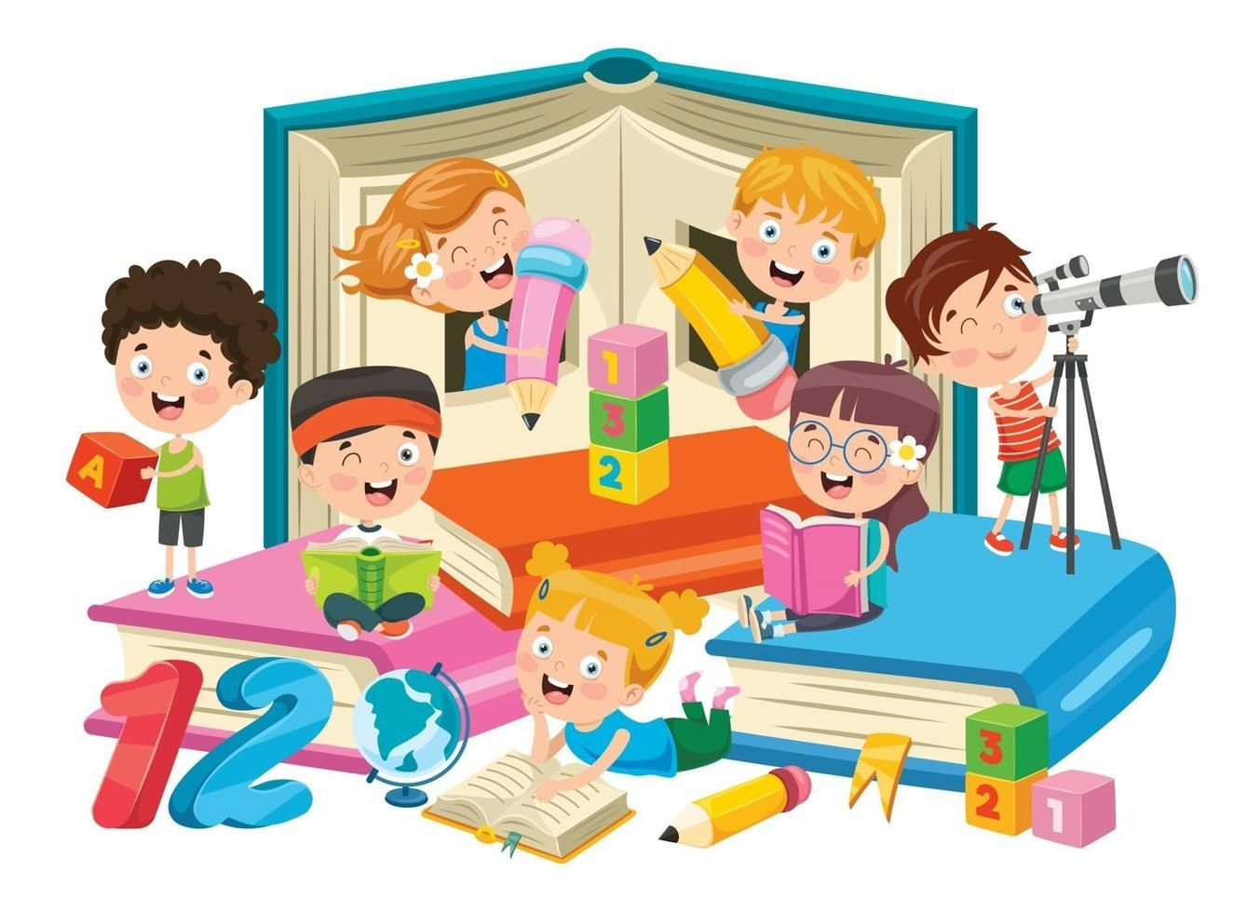

2025

Опыт работы учителя-логопеда
высшей квалификационной категории
Гавриловой Татьяны Константиновной

Здоровьесберегающие Технологии

I. «Использование ортопедических ковриков
«ОРТО»
1. Описание
Использование ортопедических ковриков - это соединение массажа стоп и коррекционно-развивающей логопедической работы.
Цель использования ортопедических ковриков в работе учителя-логопеда: повышать результативность коррекционно-развивающей работы при активизации поверхности стопы.
Задачи:
- развитие общей моторики, развитие координации движения с речью;
- совершенствование навыков ориентировки в пространстве и собственном теле;
- развитие памяти, внимания;
- развитие лексико-грамматического строя речи;
- развитие фонематических процессов;
- актуализация словаря;
- работа над слоговой структурой слова;
- автоматизация звуков (изолированно, в слогах, словах и предложениях).

- Способы реализации технологии
Все упражнения, выполняемые на ковриках направлены на активизацию поверхности стопы, которая оказывает наибольший терапевтический эффект, активнее стимулируя речевые области коры головного мозга. Ребенок одновременно выполняет двигательную и речевую инструкции учителя-логопеда.
В зависимости от поставленной задачи в процессе выполнения задания у ребенка развивается концентрация внимания, общая моторика, память, совершенствуются навыки ориентировки в пространстве и собственном теле, развивается умение переключатся с одного движения на другое и межполушарное взаимодействие и параллельно совершенствуется лексико-грамматический строй речи, фонематические процессы, слоговая структура, автоматизация звуков, словарный запас и связная речь.
Использование ортопедических ковриков в коррекционной работе показывает, что ортоковрики оказывают не только массажный эффект, но и способствуют более качественному формированию речевых навыков, устойчивому вниманию, снижению утомляемости и созданию позитивного эмоционального настроя детей с нарушениями речи.

3. Примеры реализации технологии в работе учителя-логопеда

Описание | фото
Упражнение по развитию фонематического восприятия «Поймай звук».  Ребенок прыгает по коврикам и когда услышит заданный звук, хлопает и произносит его. | 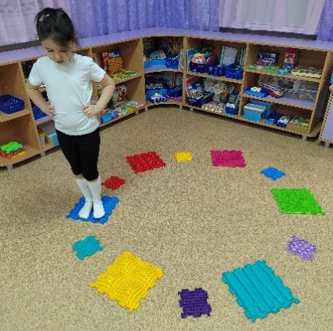
Упражнение по дифференциации звука в слогах «СА-ША».  Ребенок при произнесении слога «СА» стоит на коврике, при произнесении слога «ША» ребенок с коврика убирает ноги (коврик остается между ног). | 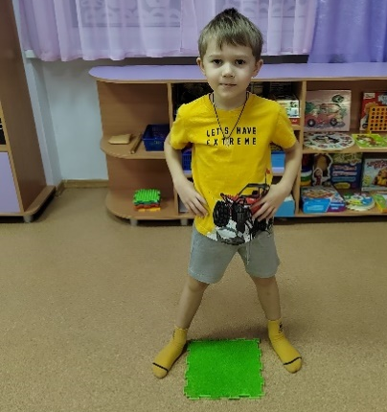
Упражнение по автоматизации звука «Назови и сосчитай».  Автоматизация «Ш» в словах, согласование существительного с числительным, образование множественного числа от единственного. Ребенок шагает по коврикам и считает (например, первый коврик - одна шапка, второй- две шапки и т.д, и в конце много шапок) | 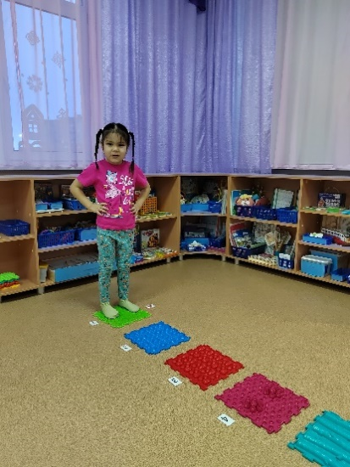
Упражнение «Назови диких животных». Дети по очереди шагают по коврикам и называют диких животных | 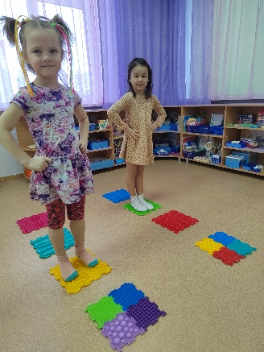
Упражнение «Слоги».  Ребенок повторяет слово за логопедом, четко произносит автоматизируемый звук и определяет, сколько слогов в слове. В зависимости от количества слогов выбирает нужную дорожку. | 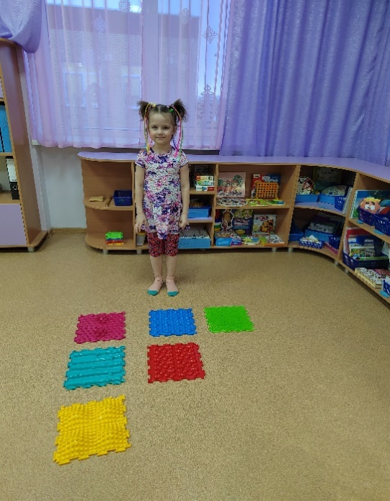

II. Использование элементов
мозжечковой стимуляции
- Описание
Использование элементов мозжечковой стимуляции - это соединение коррекционно-развивающей логопедической работы с элементами мозжечковой стимуляции (балансирования на доске Бильгоу).
Цель использования элементов мозжечковой стимуляции в работе учителя-логопеда: повышать результативность коррекционно-развивающей работы при мозжечковой стимуляции с использованием доски Бильгоу.
Задачи:
- улучшению концентрации и внимания;
- повышение выносливости, работоспособности на занятиях;
- развитие всех видов памяти: зрительной, зрительно-пространственной, звуковой, образной, а особенно двигательной и других;
- развитие восприятия устной речи;
- гармонизация эмоционально-волевой сферы;
- нормализации поведения;
- развитие лексико-грамматического строя речи;
- развитие фонематических процессов;
- актуализация словаря;
- работа над слоговой структурой слова;
- автоматизация звуков (изолированно, в слогах, словах и предложениях).

- Способы реализации технологии
Ребенок одновременно стоит на балансировочной доске и выполняет речевую инструкцию учителя-логопеда. В зависимости от поставленной задачи в процессе выполнения задания у ребенка развивается концентрация внимания, общая моторика, память, совершенствуются навыки ориентировки в пространстве и собственном теле, развивается умение переключатся с одного движения на другое и межполушарное взаимодействие и параллельно совершенствуется лексико-грамматический строй речи, фонематические процессы, слоговая структура, автоматизация звуков, словарный запас и связная речь.
В работе с балансировочной доской Бильгоу выделяют следующие этапы работы:
Начальный этап.
1. Знакомство с балансировочной доской.
2. Развитие умения правильно встать на доску и сойти с неё (спереди, сзади)
3. В положении стоя – раскачивать доску и удерживать равновесие.
4. Стоя на доске и удерживая равновесие выполнять простые физические упражнения (руки поставить на пояс, руки поднять над головой, опустить, выполнять круговые вращения руками: обе руки в одну сторону, обе руки в разные стороны и т.д.).
Основной этап.
В работу включаются:
- мячи (разные по размеру, массажные);
- мешочки (разноцветные, разно весовые, с различным наполнением).
Упражнения с мешочками и мячами
Стоя на доске, ощупать мешочек, догадаться, что внутри.
Перекладывать один мешочек (мяч) с руки на руку, над головой, сзади.
Подбрасывать и ловить один мешочек (мяч) с хлопками.
Упражнения на развитие умения отбивать, ловить и бросать мешочки (мячи)
(Сначала двумя руками, затем одной).
Примечание: изначально в упражнениях используются мешочки одного веса, затем разного.

3. Примеры реализации технологии в работе учителя-логопеда

Описание | фото
Упражнение по развитию фонематического восприятия «Поймай звук».  Ребенок сидит на балансире и когда услышит заданный звук, хлопает и произносит его. | 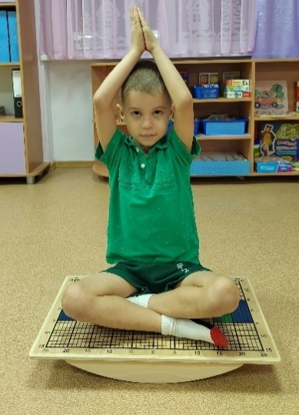
Упражнение по автоматизации звука (изолированно, в слогах, слова, предложениях)  «Мячик лови, за мной повтори».  Ребенок ловит мяч и, повторяя за логопедом, кидает мяч обратно. | 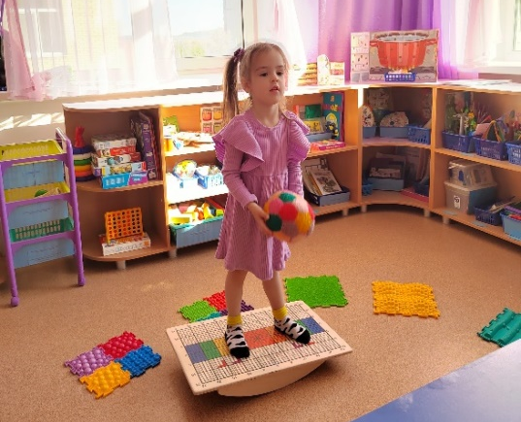
Упражнение по уточнению и обогащению словарного запаса  «Мешочек кидай (посуду, обувь, одежду) называй».  Ребенок бросает в мишень мешочек и называет картинки на доске. | 